Secretaría de Desarrollo Social del Gobierno del Estado de Sonora.
Dirección General de Administración.
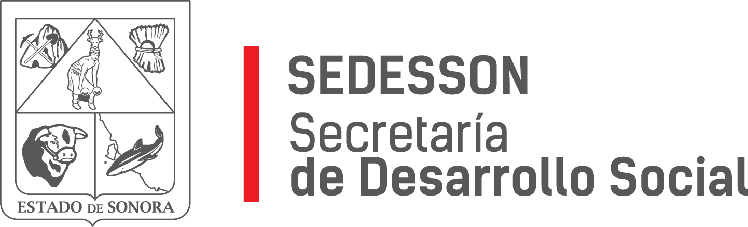
Paseo de Río Sonora Norte No 76, segundo piso, local 301, La Gran Plaza, colonia Proyecto Rio Sonora, C.P. 83200, Teléfono: 01800 507 92 22. Hermosillo, Sonora, México.

RESPUESTA FOLIO: 00889321.

En atención a su solicitud presentada vía Plataforma Nacional de Transparencia Sonora, donde requiere: relación de contratos del proveedor HERRERA PUBLICIDAD S.C. con las dependencias de gobierno del Estado, entidades, organismos públicos descentralizados y paraestatales, con la siguiente información fecha del contrato, vigencia, monto del contrato, concepto, importe total de facturación relativo al contrato, importe total pagado relativo al contrato; asimismo informar si el representante legal, o cualquier otro empleado del proveedor HERRERA PUBLICIDAD S.C. tiene algún parentesco o sociedad comercial con algún funcionario de gobierno del Estado, entidad, organismo público descentralizado y paraestatales.

Por medio del presente me permito informarle que la Secretaría de Desarrollo Social del Gobierno del Estado de Sonora no ha celebrado ningún tipo de contrato con el proveedor HERRERA PUBLICIDAD S.C.

Sin otro particular de momento, estamos a sus apreciables órdenes.

